Консультация для родителей дошкольников
«Подготовка руки ребенка к письму»
При поступлении в первый класс требований к навыкам и умениям дошкольников в современных школах все больше. Каждый родитель без исключения желает, чтобы его ребенок с легкостью учился, и с интересом посещал учебное заведение.
Перед тем как начинать занятия по письму, стоит обратить внимание на подготовку руки к письму и на развитие мелкой моторики пальцев, а так же на укрепление мышц рук.
Развитие моторики рук перед обучением письму занимает огромное значение. Хорошая моторика рук позволяет ребёнку быстро овладеть письменностью, и он без труда справляется и выводит красивые буквы в тетради. Развивать руку малыша желательно уже с 3 лет предлагая ему заниматься с красками, карандашами и фломастерами. При помощи этих занятий рука постепенно настроится на письмо.
Виды занятий содействующие подготовке руки к письму:
1. Лепка (глина, пластилин, тесто).
2. Рисование пальцами (по манке, муке, крупе).
3. Игры в мозаику.
4. Сборка конструктора с мелкими деталями.
5. Различные шнуровки.
6. Игры с прищепками, пуговицами, крупами.
7. Вырезание ножницами.
8. Складывание из листа бумаги (оригами).
9. Занятия с резиновыми игрушками, которые можно сжать.
Как видите специальных, особенных занятий проводить с ребенком не надо. Надо просто играть. Играть в мозаику, лего, пальчиковый театр, лепить, клеить, резать, сгибать, собирать и прочие. Занимайтесь этим регулярно по 10 -20 минут в день, можно и дольше, если видите, что у ребенка есть интерес.
Беря на вооружение и соблюдая эти рекомендации можно не только улучшить моторику рук, а так же развить мышление, внимательность и физическую силу.
Упражнения для укрепления руки.
Графические упражнения по типу: соедини точки, обведи изображение, заштрихуй фигуру и т.п. Эти письменные упражнения разрабатывают мышцы рук, а так же формируют двигательные навыки, и помогают правильному расположению пальцев при написании букв, и готовят руку для безотрывного письма.
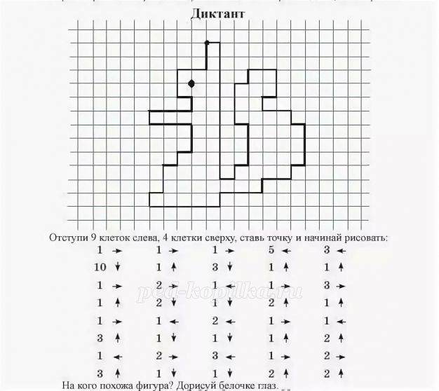
Упражнения для формирования четкости линий.
Данные задания помогают ребенку научиться копировать, проводить прямые и волнистые линии, научат рисовать, штриховать. Благодарят таким упражнениям, ребенок научится соблюдать размер и наклон, так же расположение на строке.
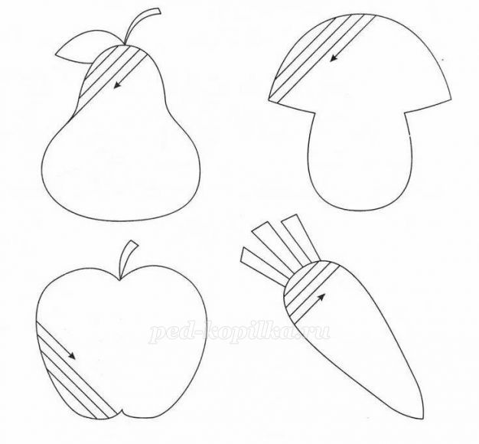
Занятия с прозрачными страницами, обводилки и лабиринты.
Перенесение изображения через прозрачную страничку развивают навыки для формирования красивого почерка, а так же помогут научиться рисовать, писать и выучить буквы. Обводилки помогают развитию графомоторных навыков и гармоничному развитию ребенка. А лабиринты позволят сформировать концентрацию внимания.
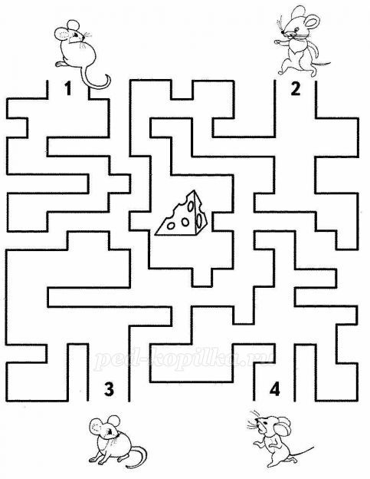
Упражнения для разминки пальчиков или пальчиковая гимнастика.
Делать разминку стоит через 10-15 минут занятий. Это позволит ребенку дольше работать продуктивно.
Массаж пальчиков.
Ребенок старался удерживать ручку, он был в напряжении и сосредоточен, мышцы рук его устали. По окончании занятия хорошо сделать массаж пальчиков, для того чтобы расслабить мышцы.
Массаж можно сделать массажными мячиками, карандашом.
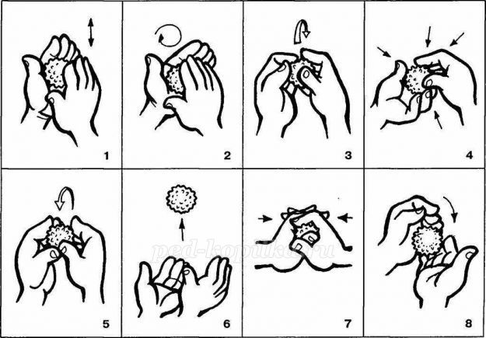
Выше приведенные занятия помогут подготовить руку к письму ребенку, а так же посодействуют гармоничному развитию малыша. Будут отличным поводом для совместного времяпрепровождения ребенка и родителей. Проводите занятия, когда у ребенка хорошее настроение и положительный настрой.

